Indicaciones

Guardamos nuestro archivo json en nuestra aplicación:

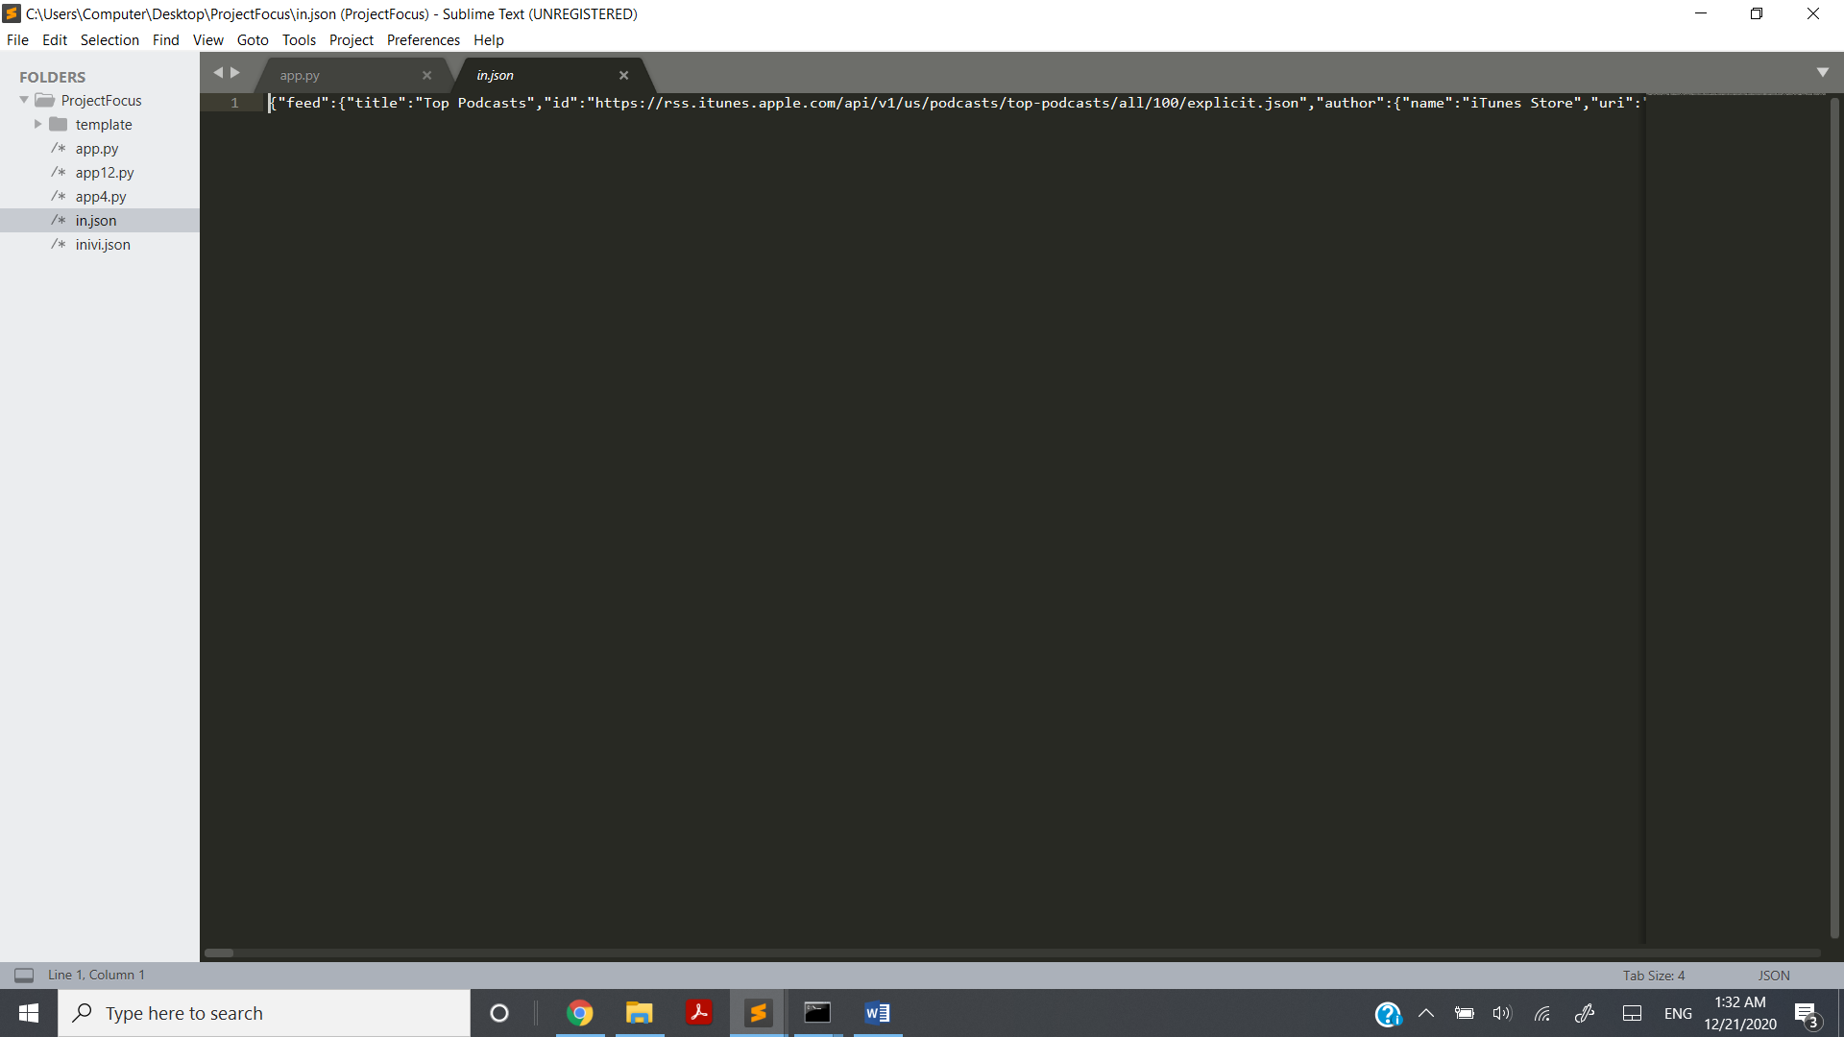

Primero creamos una base de datos en sqlite3 llamada podcast.db

Lo hacemos en comando:

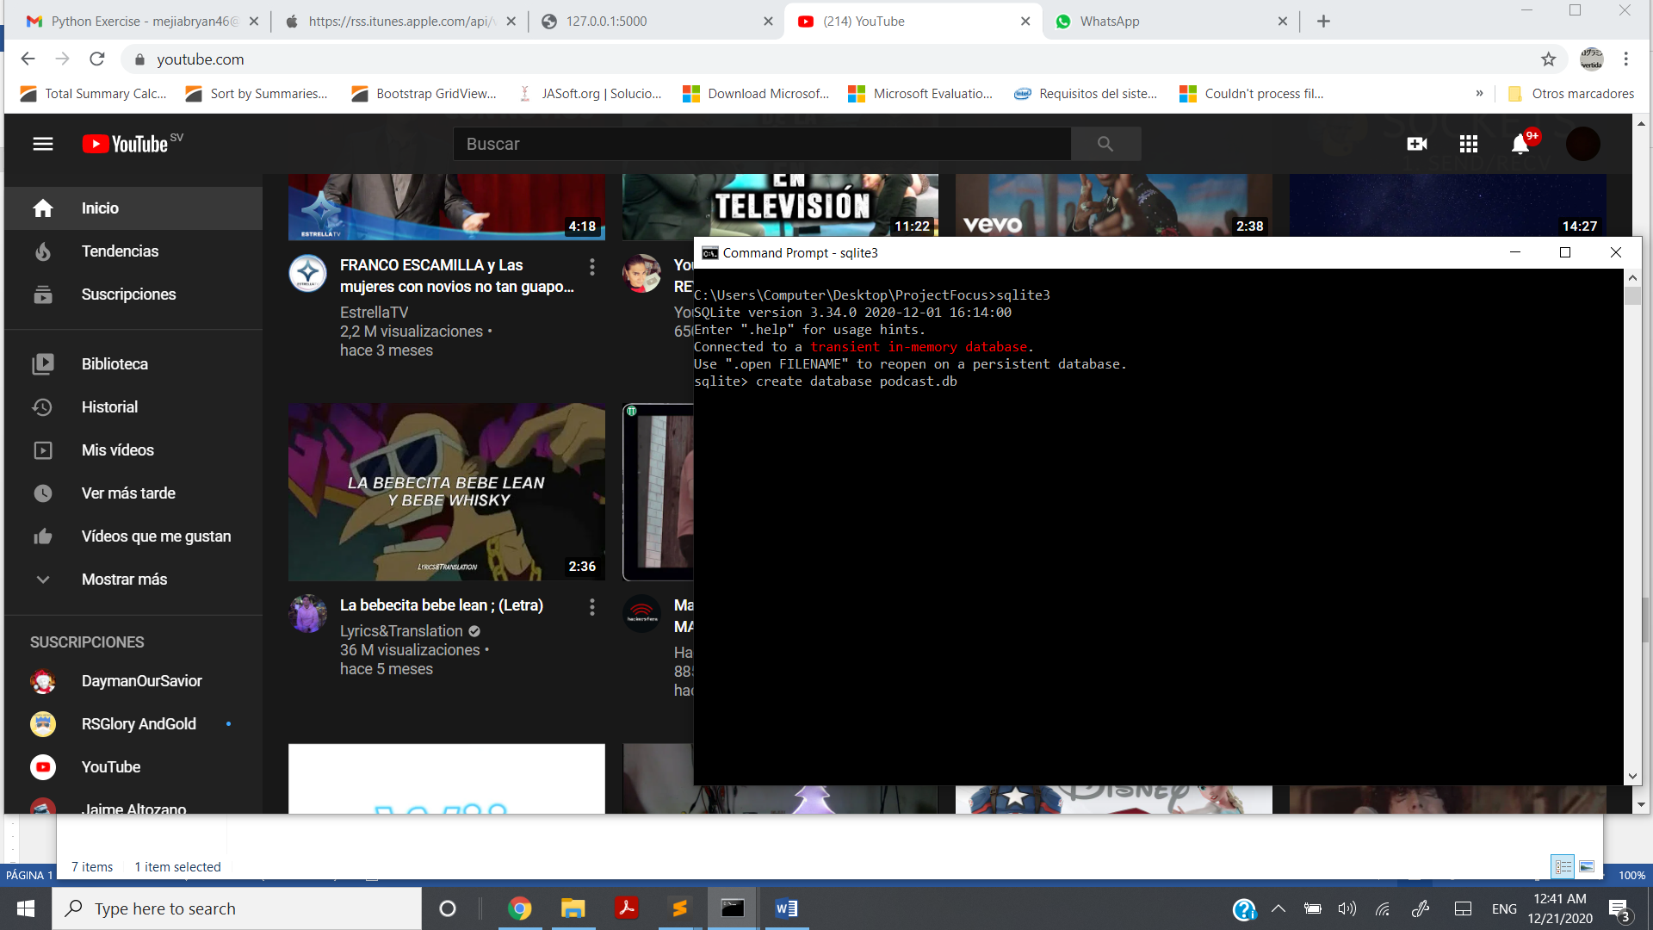

Luego creamos las tablas de la base de datos:

#CREATE TABLE cast (idcast INTEGER PRIMARY KEY,artistName NVARCHAR(80),id NVARCHAR(50),eleaseDate NVARCHAR(80),name NVARCHAR(200),kind NVARCHAR(200),copyright NVARCHAR(200),artistId NVARCHAR(200),artistUrl NVARCHAR(200),artworkUrl100 NVARCHAR(200));

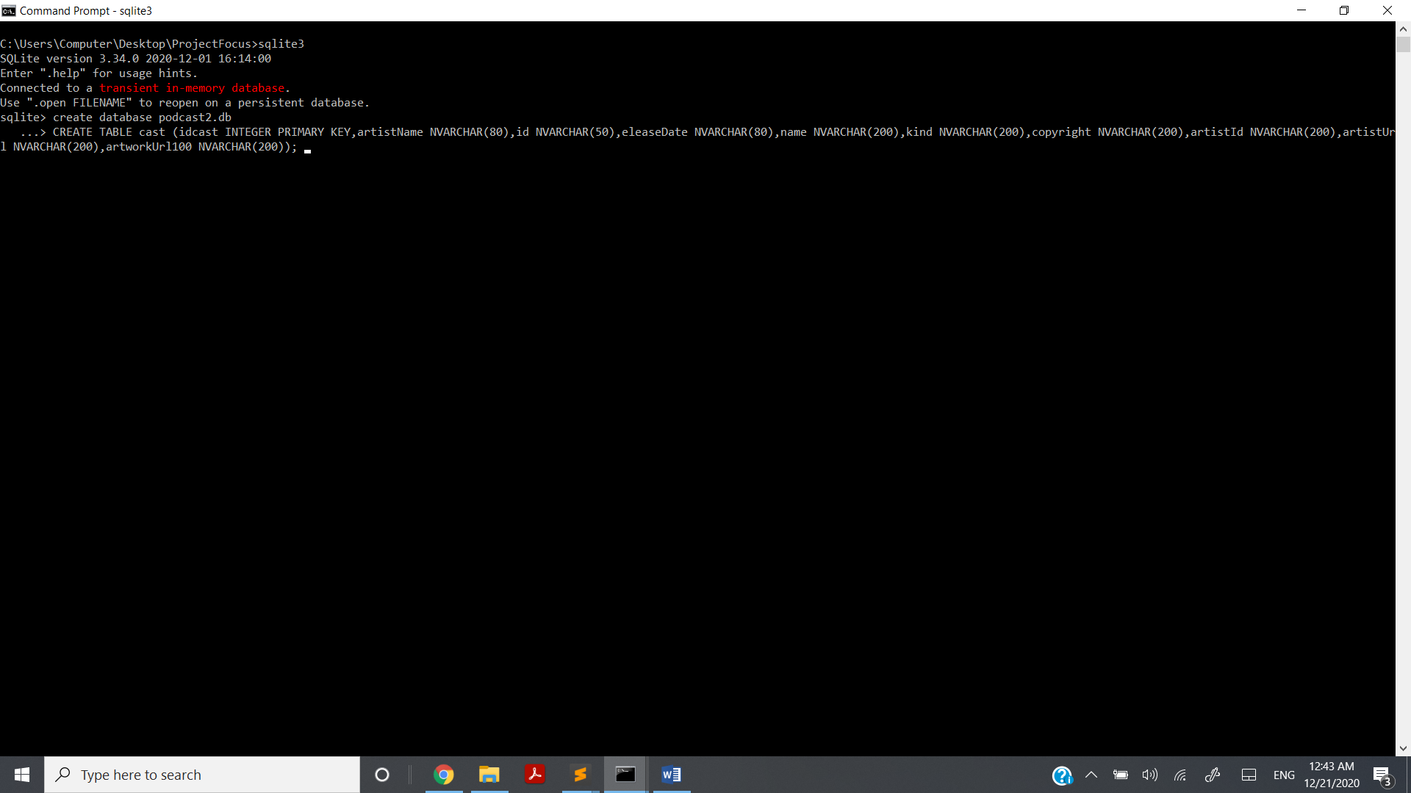

Luego creamos otra tabla para los géneros llamada gender:

create table gender(genderId INTEGER PRIMARY KEY,genreId NVARCHAR(80),name NVARCHAR(80) ,url NVARCHAR(200),idcast_gender INTEGER,FOREIGN KEY(idcast_gender) REFERENCES cast(idcast));

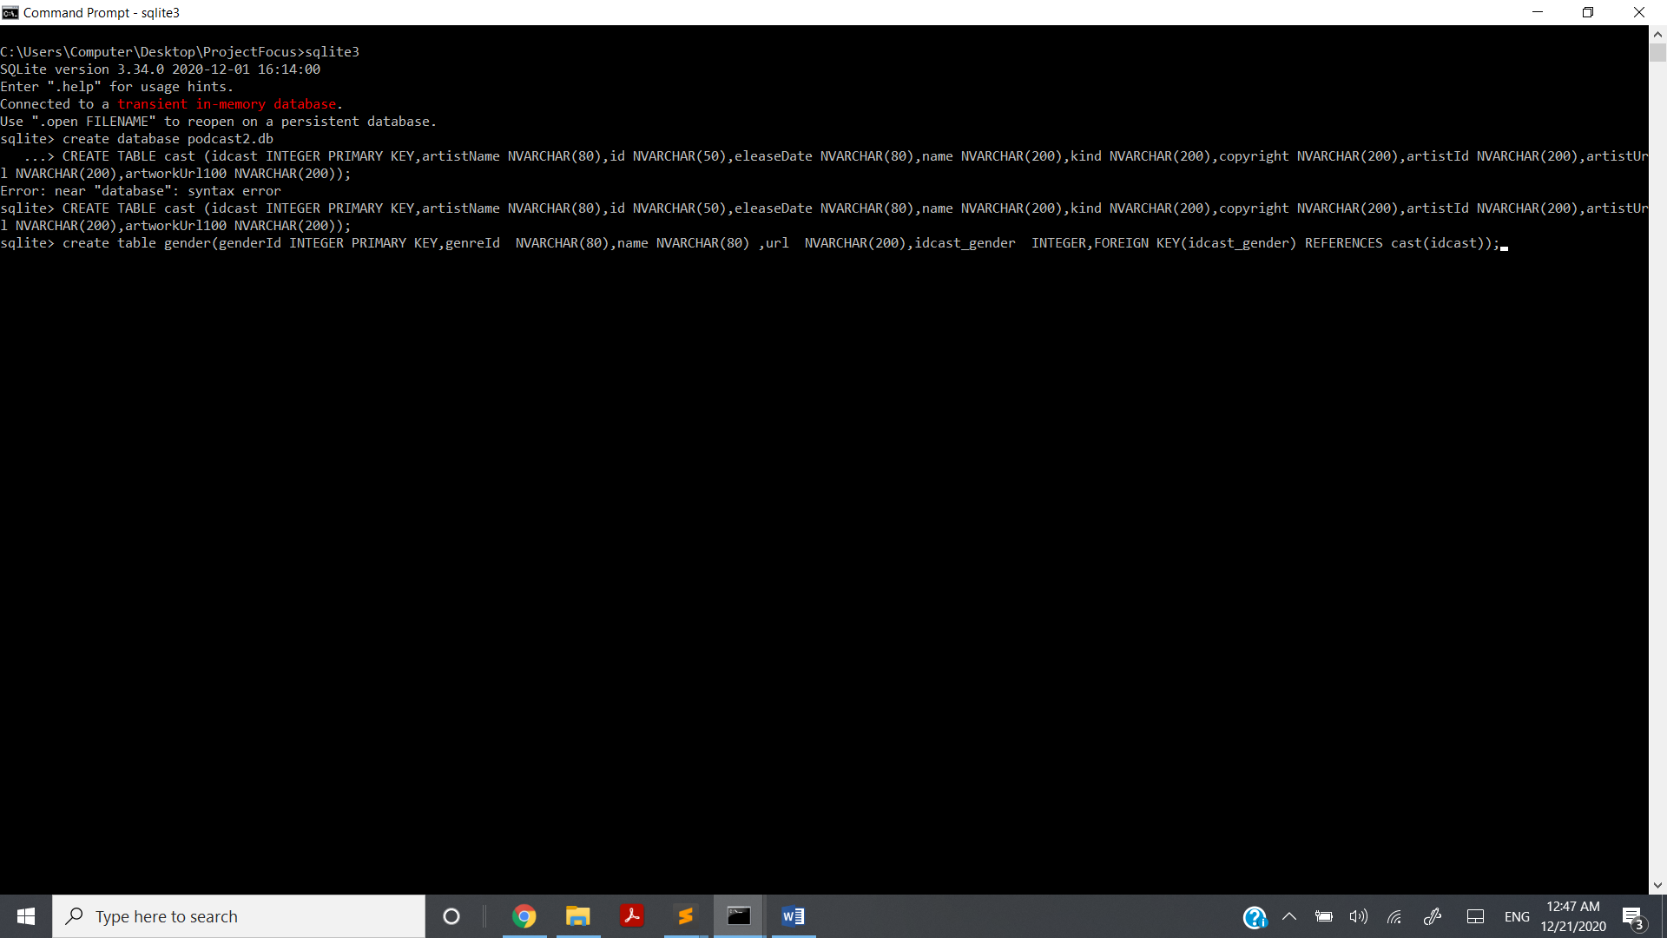

Para seleccionar nuestra base de datos usamos .data bases donde están nuestras bases de datos con tablas relacionales.

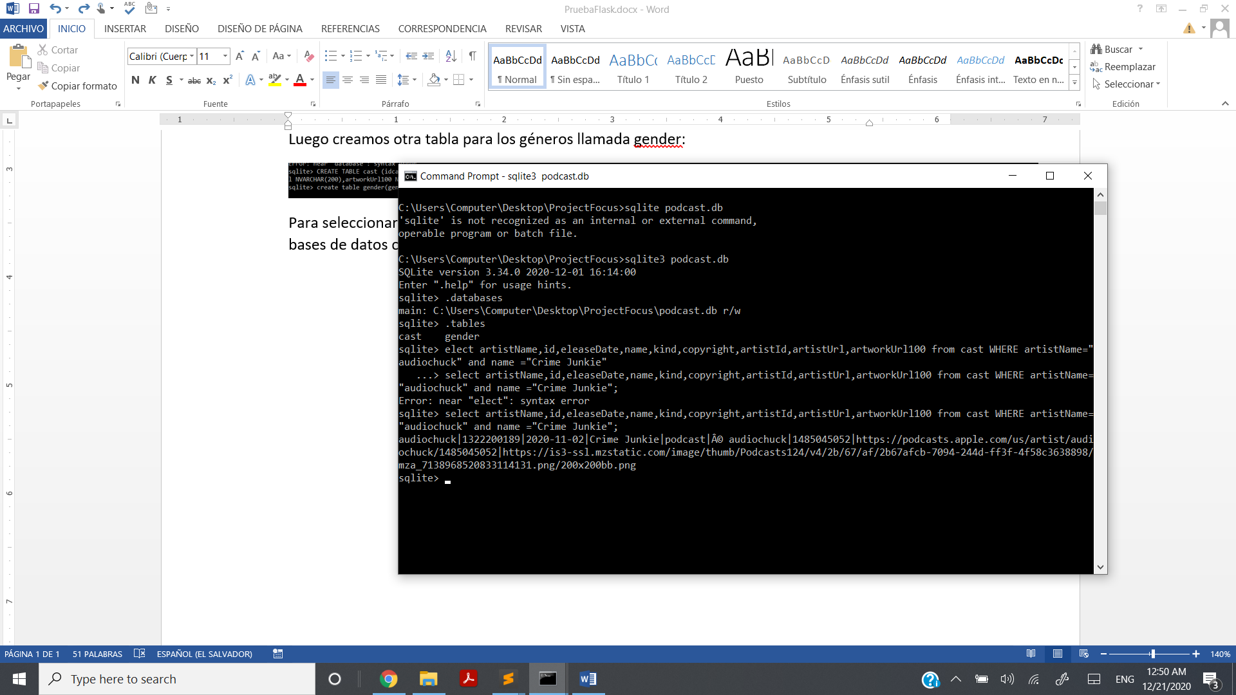

Una vez creamos nuestras base de datos relacional procedemos a ingresar nuestro archivo.json, para eso tendremos que segmentar nuestra data e ingresarla de forma automáticamente, para eso usamos las librerías json y sqlite3 y corremos en cmd.

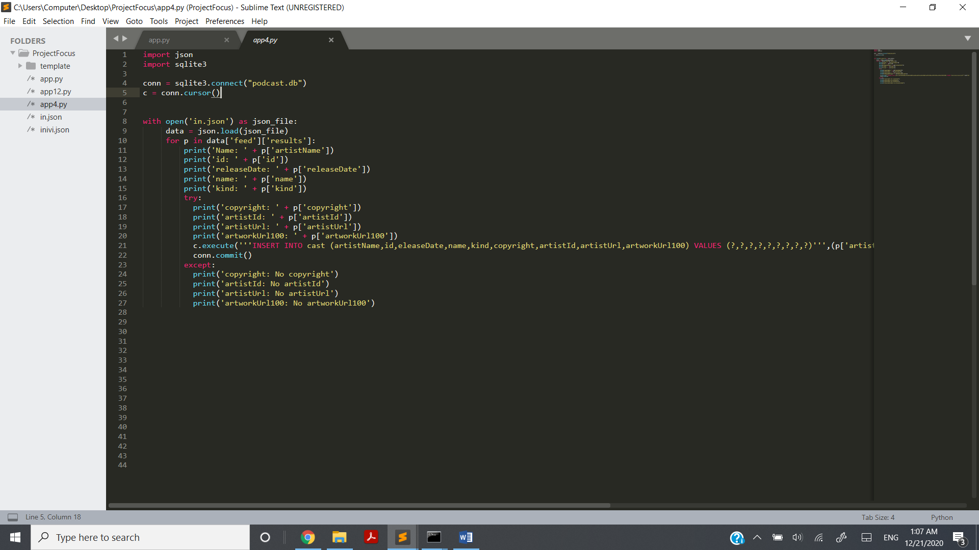

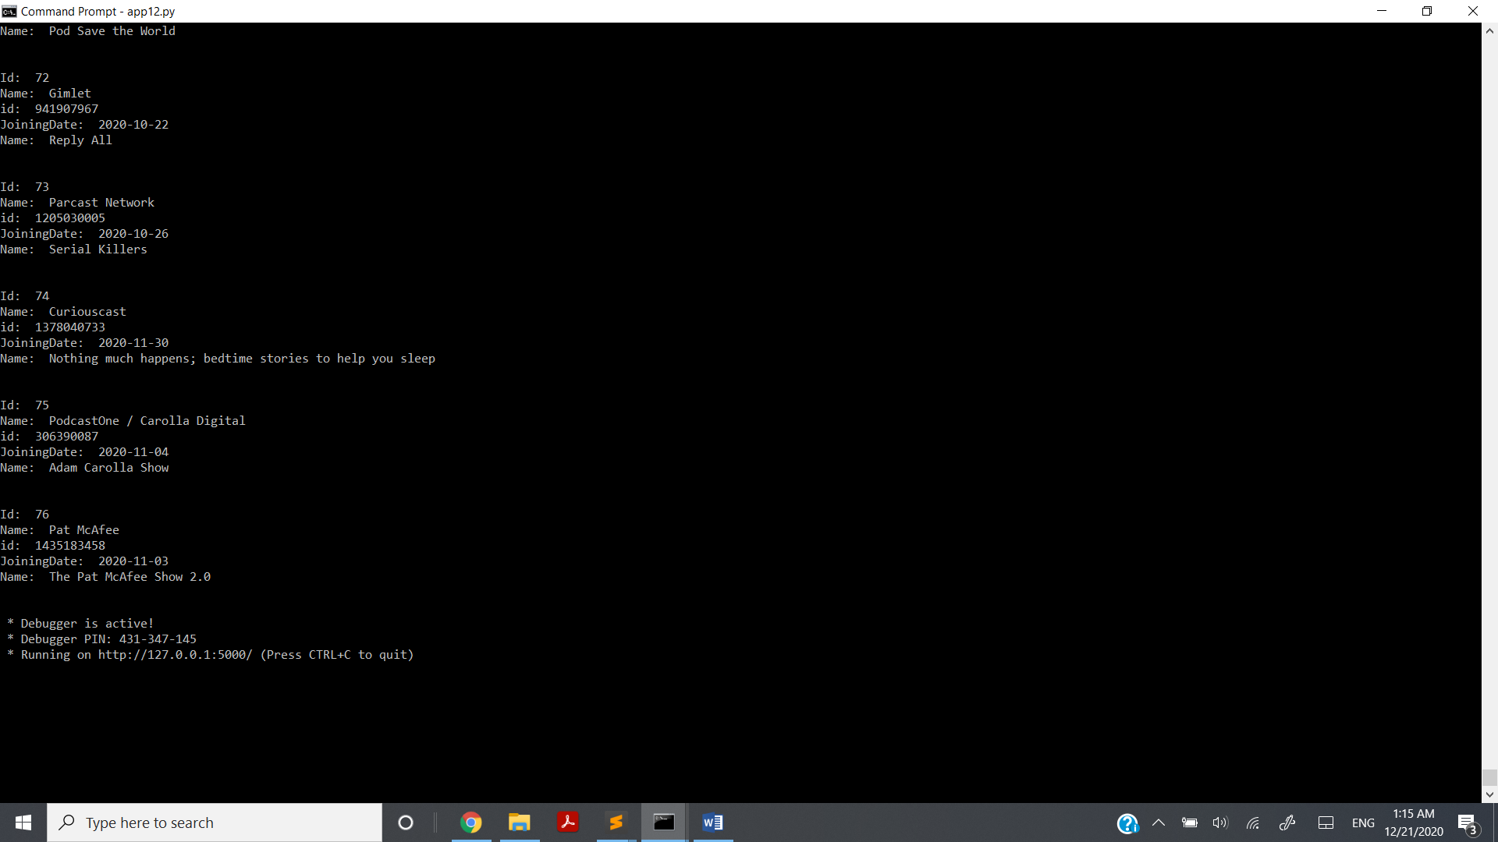

Después de eso usamos otro archivo en el cual vamos a imprimir los datos, dibujaremos nuestro app web con Python flask,sqlite

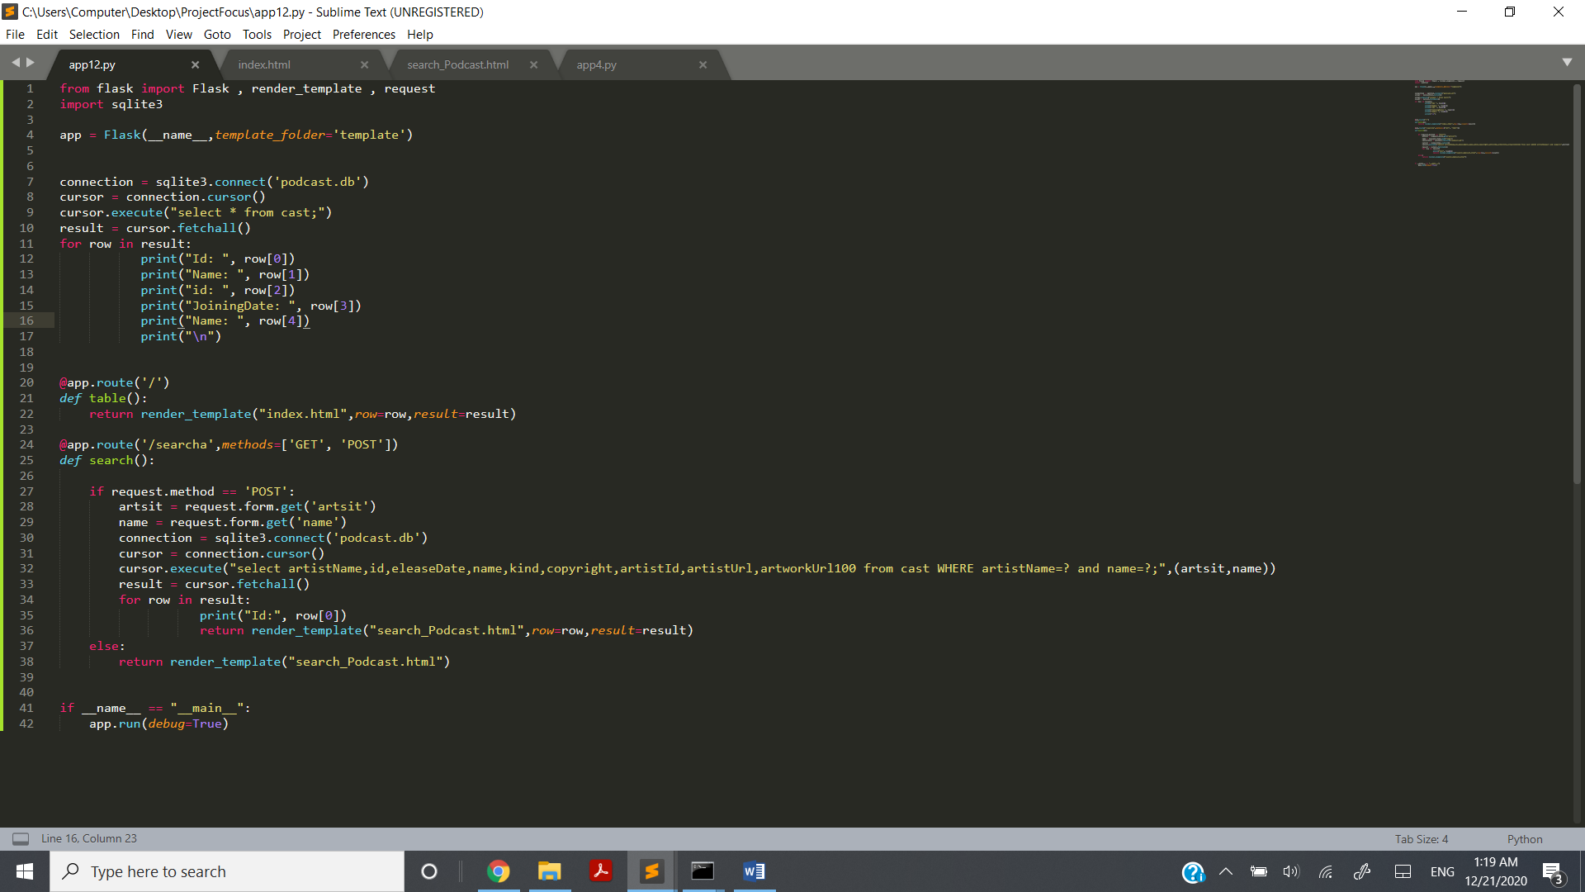

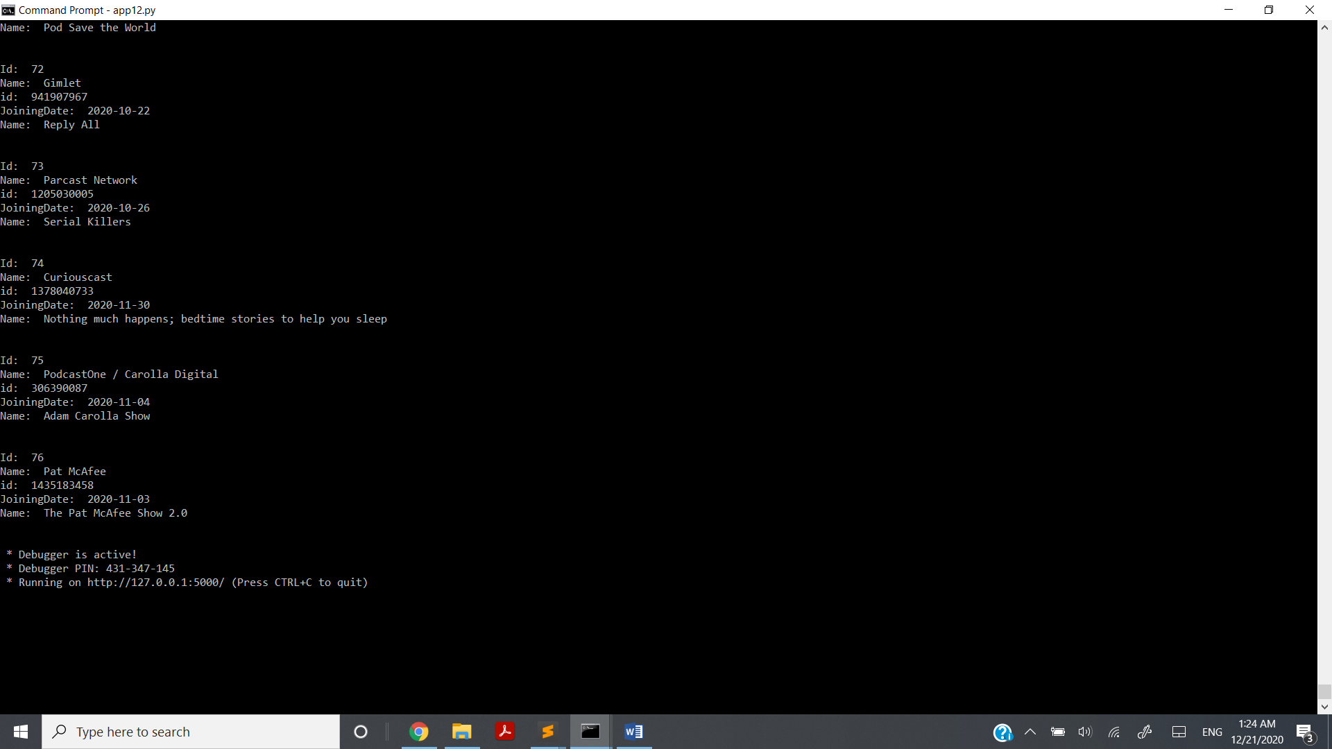

Nos dará el siguiente resultado.

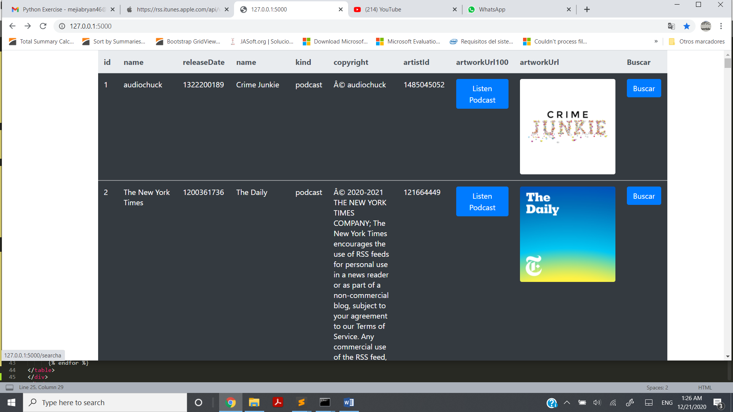

Al apretar el botón buscar tendremos acceso a un podcast con el artista que deseemos.

